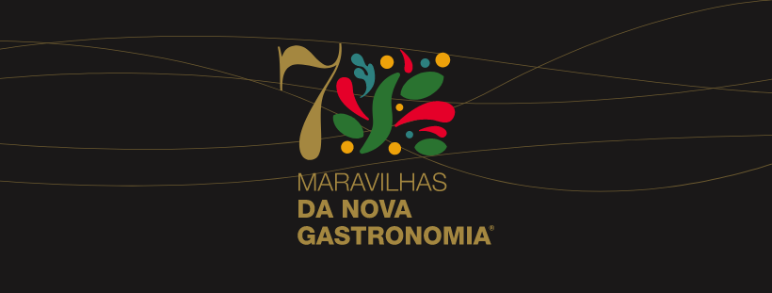

Conhecidas as 14 Finalistas
às 7 Maravilhas da Nova Gastronomia®

TROFÉUS 7 MARAVILHAS® CRIADOS PELA VISTA ALEGRE

27.agosto.2021 – Depois de terem sido apuradas as últimas finalistas, através de votação popular, em direto num Programa Especial de Repescagem a partir da Sertã, transmitido pela RTP, iniciou-se agora a contagem decrescente para a realização da Grande Final.

A Vista Alegre aliou-se às 7 Maravilhas® com a criação dos troféus Finalistas e Vencedores da Nova Gastronomia. «A valorização da excelência de setores tradicionais portugueses ganha destaque para além da mesa posta, expondo símbolos da sinergia entre a história e de toda a alma que caracteriza o povo português, como a gastronomia. O reconhecimento global, a colaboração frequente com designers prestigiados e os laços criados com chefs de renome internacional, com os quais desenvolve coleções, contribuem para fortalecer a associação da Vista Alegre à alta gastronomia. Os troféus das 7 Maravilhas da Nova Gastronomia são um reconhecimento da essência da mais preciosa portugalidade servida com marca Vista Alegre.» palavras de Nuno Barra, Diretor de Marketing & Design da Vista Alegre.

Nesta fase do concurso, há 2 candidatas por cada categoria: Petiscos, Vegetariana, Vegana, Peixe e Marisco, Carne, Cozinha Molecular e Doçaria.

14 FINALISTAS EM VOTAÇÃO
Categoria Petiscos
TÁBUA DE POLVO, Baptista (Caminha) - 760 207 720
ALMA SERRANA, Dsigual Wine House (Guarda) - 760 207 711

Categoria Vegetariana
ALGARVE, DO CAMPO À SALINA, À TERRA – Praia Verde Boutique Hotel (Castro Marim)- 760 207 753
TERRINA DE LEGUMES BIO DA MALHADINHA, Malhadinha (Beja) - 760 207 759

Categoria Vegana
MIL-FOLHAS DE BATATA, CANTARELOS E BOLOTA, Cor de Tangerina (Guimarães) - 760 207 787
TUBULADO DE LEGUMES, Bistro Terrace (Armamar) - 760 207 790

Categoria Peixe e Marisco
FILETE DE ROBALO DA ZAMBUJEIRA, Costa Alentejana (Odemira) - 760 207 706
RABOS DE POLVO DAS BRUXAS, Bem Bô (Mirandela) - 760 207 827

Categoria Cozinha Molecular
VEADO NO BOSQUE, Dom Júlio (Vila Nova de Cerveira) - 760 207 769
CARPACCIO DE ATUM E VIEIRAS, Soul Sushi (Almada) - 760 207 814

Categoria Carne
ESTRELA DO MOSTEIRO, Mosteiro do Leitão (Batalha) - 760 207 795
NACO DE NOVILHO DOP DA MALHADINHA, Malhadinha (Beja) - 760 207 796

Categoria Doçaria
COININHAS, Confeitaria Santa Coina (Barreiro) - 760 207 745
CITRINOS DO ALGARVE, Atlântico (Lagoa) - 760 207 744

A votação das 14 Finalistas termina no dia 4 de setembro durante a Gala da Declaração Oficial, apresentada por Catarina Furtado e José́́ Carlos Malato.

Catarina Furtado, embaixadora das 7 Maravilhas®, “Para mim é um prazer enorme fazer parte deste projeto que vai muito além da minha estação de televisão. É mesmo de todas as pessoas que vivem no nosso incrível país. Hoje mais do que nunca temos de saber dizer ao mundo que Portugal é o lugar onde melhor se come! Nestas 7 Maravilhas da Nova Gastronomia ninguém fica esquecido ! Temos comida vegetariana, vegana, molecular sem nunca abandonar as nossas tradições e os nossos produtos da terra e do mar, petiscos e doces. Produtos nacionais confecionados com originalidade, estética, sustentabilidade, e sobretudo, muito sabor! Sabor a Portugal!”
Para José Carlos Malato, também ele embaixador das 7 Maravilhas®, “As nove edições das 7 Maravilhas revelaram ao país e ao mundo um Portugal desconhecido na sua natureza e cultura, rico, diverso, inovador embora alicerçado na tradição. A edição deste ano dedicada à Nova Gastronomia vai continuar este trabalho de divulgação da excelência dos produtos que estão na base da nossa alimentação tradicional, em diálogo com abordagens mais contemporâneas de nutrição. Estou muito feliz por fazer parte deste projeto inovador e ambicioso na Televisão de todos os portugueses. Bom apetite!”
A Finalíssima, Gala da Declaração Oficial, realiza-se a 4 de setembro de 2021 e será transmitida pela RTP 1 e RTP Internacional, em horário nobre a partir das 21h.
Das 14 finalistas apuradas nas Pré-Finais e Repescagem, vão ser eleitas pelos portugueses, as 7 iguarias, uma por cada categoria, como as 7 Maravilhas da Nova Gastronomia®
O Conselho Científico é um órgão constituído para apoiar a organização do concurso na elaboração do regulamento, na verificação das candidaturas e nas tomadas de decisão, tendo o objetivo de libertar a Organização de quaisquer tomadas de posição face aos candidatos a concurso, assegurando por isso, a máxima idoneidade, independência e equidistância do processo.
As 7 Maravilhas da Nova Gastronomia® contam com os seguintes 7 membros no Conselho Científico:
- AHRESP - Associação da Hotelaria, Restauração e Similares de Portugal
- ACPP - Associação Cozinheiros Profissionais de Portugal
- APN - Associação Portuguesa de Nutrição
- Escolas do Turismo de Portugal
- RIPTUR - Rede de Instituições Públicas do Ensino Superior Politécnico
- Ministério da Agricultura, Florestas e Desenvolvimento Rural
- Ministério da Economia e Transição Digital

RTP Televisão Oficial
SICAL Café Oficial
CEPSA Rede de Postos de Abastecimento e Gás Oficial
MATINADOS Ovos Oficiais
ALTICE PORTUGAL Parceira Tecnológica
VISTA ALEGRE Troféu Oficial
BRAGARD Jaleca Oficial
FAVAIOS Brinde Oficial
Todo o processo de eleição é auditado pela empresa internacional de auditores PwC
SAPO Media Partner

Sobre as 7 Maravilhas®
Desde 2007 que divulgamos e comunicamos os valores positivos de uma Identidade Nacional forte e através desta experiência sabemos que as pessoas gostam de participar ativamente nas votações. Querem fazer as suas escolhas através do voto - são causas nacionais reconhecidas, temas que as pessoas amam.
A eleição das 7 Maravilhas® permite a criação de roteiros turísticos que exploram o melhor que um país tem para oferecer, tanto para os turistas nacionais como para os internacionais.
A distinção de ser uma das 7 Maravilhas® é hoje um poderoso ícone de marketing e de comunicação dentro e fora de Portugal.

7 Maravilhas de Portugal® (Património Histórico), em 2007
7 Maravilhas de Origem Portuguesa no Mundo® (Património Histórico), em 2009
7 Maravilhas Naturais de Portugal®, em 2010
7 Maravilhas da Gastronomia®, em 2011
7 Maravilhas – Praias de Portugal®, em 2012
7 Maravilhas de Portugal – Aldeias®, em 2017
7 Maravilhas à Mesa®, em 2018
7 Maravilhas Doces de Portugal®, em 2019
7 Maravilhas da Cultura Popular®, em 2020
Para mais informações: info@7maravilhas.pt

